PUNTO 3

$$\frac{FS}{FM}=12$$

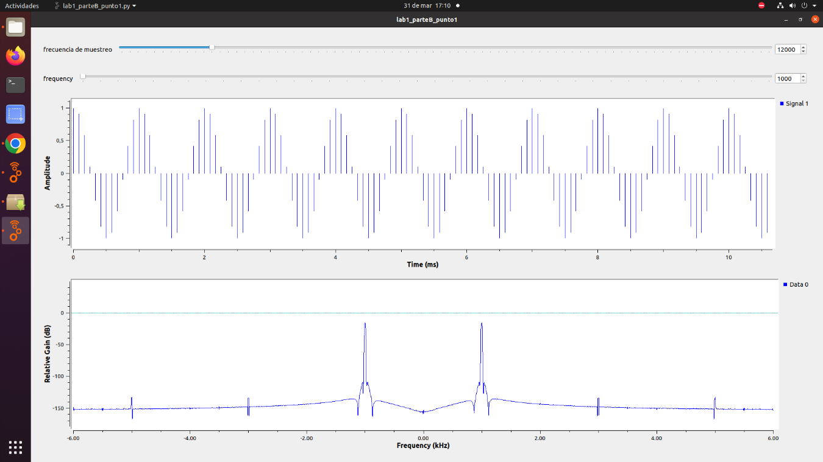

samp_rate/frequency > 10, en este caso, la relación que se muestra es que, al tener esos 12 puntos como referencia, la señal de salida da un total de 6 puntos, es decir, que el periodo de la señal completa muestra los 12 puntos en total.